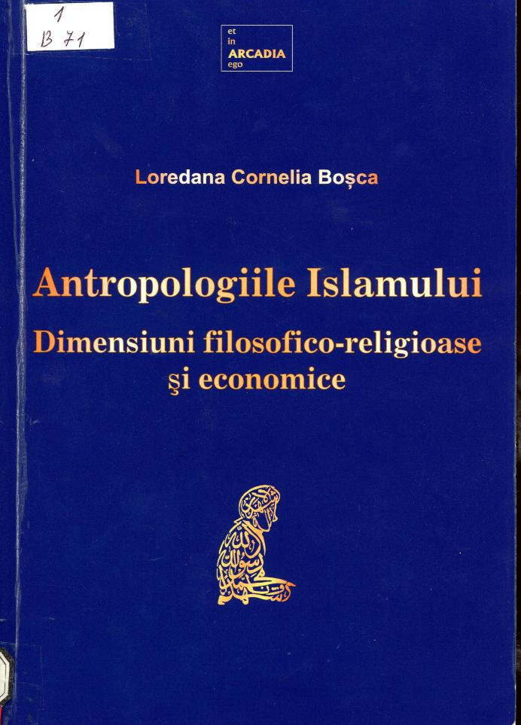

Cuprins
Cuvânt înainte 13
Precizări terminologice şi bibliografice 15
- Ce este antropologia?
Cine o construieşte, cum o construieşte şi cui serveşte? 17
  - Clarificări metodologice şi conceptuale 17
    - Definiţia antropologiei 17
    - Subdiviziunile antropologiei 20
    - Precauţii metodologice 21
  - Despre antropologie şi studiul religiei 29
  - Ambiguităţile definirii categoriei de religie sui-generis
în disciplinele socio-umane 33
    - Ce cunoaştem despre religie şi de ce este important s-o definim? ....37
    - Tipuri de definiţii ale religiei în disciplinele socio-umane 41
      - Definiţiile substanţialiste (intelectualiste sau exclusiviste)
ale religiei 41
      - Definiţiile fenomenologice ale religiei 45
      - Definiţiile constructiviste (funcţionaliste sau inclusiviste)
ale religiei 46
      - Definiţia religiei ca „tradiţie de gândire” 51
      - Definirea religiei prin „asemănare de familie” 53
      - Definirea religiei în ştiinţa cognitivă a religiei (CSR) 55
    - Cum putem defini religia islamică? 60
    - Cum îşi definesc musulmanii religia? 61
- Opoziţie sau convergenţă între raţionalitatea discursului fîlosofîc
şi „raţionalismul” teologiei islamice? 74
  - Ce este filosofia islamică? Precizări conceptuale 75
    - Există o scolastică musulmană? 77
    - Semnificaţiile filosofiei ifalsafah) în gândirea islamică 80
    - Raportul falsa/ah - kalam în gândirea islamică 87
  - Problema intelectului în filosofia arabo-musulmană 96
    - Conceptul de intelect posibil (al-’aql al-hayulani) la ibn Rushd 98
    - Conceptul de intelect activ (al-’aql al-fa’’al) la ibn Rushd 121
2.3 Gândirea critică (al-tq/kir al-naqdi) în islam 136
- Formele şi facultăţile de cunoaştere în islam
(al-ulum al-naqliyah, al-ulum al-tajribiyah, al-ulum al-aqliyah,
al-tafakuh wal al-hikmah; wahy, hawas,’aql, qalb) 153
- Instrumentarul gândirii critice în islam 154
- Concepte religioase relevante pentru gândirea critică islamică
(tafakkur, tadhakkur, tadaburr, tafaqquh, tabassur,
tawassum, nazar, i’tibar) 155
- Concepte şi metode juridice relevante pentru gândirea critică islamică
(ijtihad, bayan, qiyas, ijma, ikhtilaf,
ta’lil, ta'wil) 157
- Concepte relevante pentru gândirea critică islamică mkalam
(‘ilmjahl, shakk, i’tiqad, sukhf, rajih, nayar, istidlal, sunan al-dalil) 160
- Concepte relevante pentru gândirea eritică islamică
în falsafah (awwaliyyat, qabliyyah, mushahadat batiniyyah, mahsusat
bahiriyyah, tajribat, mutawatirat, wahmiyyah, mashhurat, rnantiq,
tasawwur, tasdiq, qadiyyah, tamthil) ....161
- Islamul ca tandiq (critică) şi islah (reformă)
la Ahmad Irfan 163
- Ontologia islamică. Regimul lumii create
între posibil (mumkin), fiinţare {wugüd) şi esenţă {măhiyya) 167
  - Concepte centrale în metafizica arabo-islamică 170
  - Dificultăţi şi particularităţi ale terminologiei metafizicii în limba arabă.... 179
  - Structura şi definiţia metafizicii la ibn Sina 182
  - Modalităţile ontologice ale fiinţării (wugüd) la ibn Sina 187
    - Existentul necesar în/prin sine (wâgib al-wugüd bi-dhătihJ) 189
    - Lucrul (al-say) şi existentul (al-mawgüd) 190
    - Conceptul de posibil (al-mumkin) 193
    - Tripla distincţie a esenţei (măhiyya) 195
    - Tradiţia post-avicenniană persană
a conceptelor wugüd şi măhiyya 198
  - Abordările islamice ale problemei eauzalităţii în kalam şi falsafah 202
- Este posibilă modernizarea gândirii islamice? 219
4.1 Câteva stereotipuri occidentale despre Islam 219

- Stereotipul „înapoierii” Islamului în raport cu Occidentul 220
- Stereotipul incompatibilităţii islamului cu cercetarea raţională 221
- Stereotipul incapacităţii mentalităţii musulmane
de a-şi asuma progresul 223
- Stereotipul reducerii Islamului la factorul religios 225
- Identificarea islamului cu islamul politic 226
- Stereotipii asociate jihadului 231
- Stereotipul relaţiei de opoziţie dintre Islam şi Occident 233
- Stereotipul impermeabilităţii culturii şi civilizaţiei islamice
la valorile occidentale 234
- Stereotipul respingerii modernităţii în Islam 235
- Stereotipul inexistenţei unei vieţi intelectuale autentice în Islam ....237
- Stereotipul inexistenţei unui „islam liberal” 238
- Tradiţionalism si modernism în gândirea arabă contemporană 241
- Provocările „modernizării islamice”
în gândirea neoreformatoare magrebiană 248
- Ştiinţa„occidentalismului” ('ilmi-l-'istighrab)
la Hassan Hanafi 255
- Critica raţiunii arabe (al-aql al-arabi)
la Mohammed Abed al-Jabri 260
- Critica „discursului religios” (al-khitab al-dini)
la Nasr Hamid Abu Zayd 263
- Critica „gândirii islamice” (la raison islamique)
la Mohammad Arkoun 273
- Filosofia economiei islamice şi avatarurile lui homo islamicus 282
  - Categorii etico-religioase în filosofia economiei islamice 286
    - Sursele eticii islamice (Coranul, Sunna şi Sar ia) 292
    - Specificitatea eticii islamice (akhlaq, adab) 297
    - Structurile categoriale ale eticii islamice (ma’ruf- munkar; halal — haram;
ahkam al-khamsat: wajib, mahzur,
manduh, makruh, ja’iz) 301
    - Categoriile şi principiile eticii economice islamice (khalifah; amanah; i
    - ’atidal; interdicţia israf şi tabzir; adalah ijtima ’iyyah) ...309
    - Practici specifice economiei islamice; interdicţia riba
şi obligaţia zakat 314

5.1.6 Rolul structurilor categoriale ale eticii economice islamice în critica
sistemelor economice exogene (alra ’asmalia, ar-ra simaliyyati alssina iyyati,
alshuyueia, alaishtirakia) 323
- Critica economiei occidentale 329
- Critica paradigmei homo (economicus şi avatarurile lui homo islamicus ...334
- Comportamentul economic al lui homo islamicus: principiul „asimetric”
al reciprocităţii (qaidah muqabalah bil-mithl) 339
- Esenţializarea „religiei” în studiile recente
despre dezvoltare (economică) 362
- Secularismul ca „nonreligie” sau „antireligie” în studiile
despre dezvoltare 367
- „Mitul ONG-urilor religioase” 374
- Direcţii viitoare de cercetare a raportului religie-dezvoltare 378
În ioc de concluzii: „Utilitatea” şi deficienţele studiilor actuale
despre antropologia/antropologiile Islamului 382
Bibliografie 425

Titlu: Antropologiile Islamului: dimensiuni filosofico-religioase și economice
Autor: BOȘCA, Loredana Cornelia
Locul, editura, anul ediţiei: București: Editura ASE, 2021
Cota: 1, B 71
Localizare: Sala de lectura N 1

